Projekt 2
Mikołaj Bąk

A, B:

Zarówno metoda Jacobiego, jak i Gaussa-Seidla zbiegają się. Metoda Gaussa-Seidla osiąga wymaganą dokładność rozwiązania w mniejszej liczbie iteracji oraz w krótszym czasie.
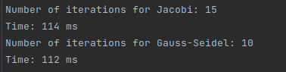

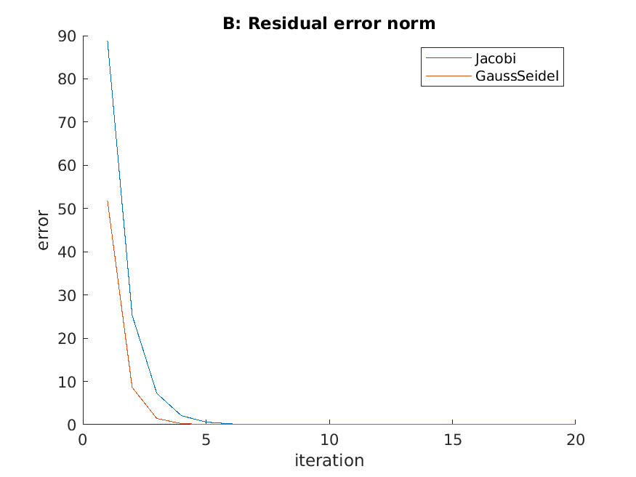

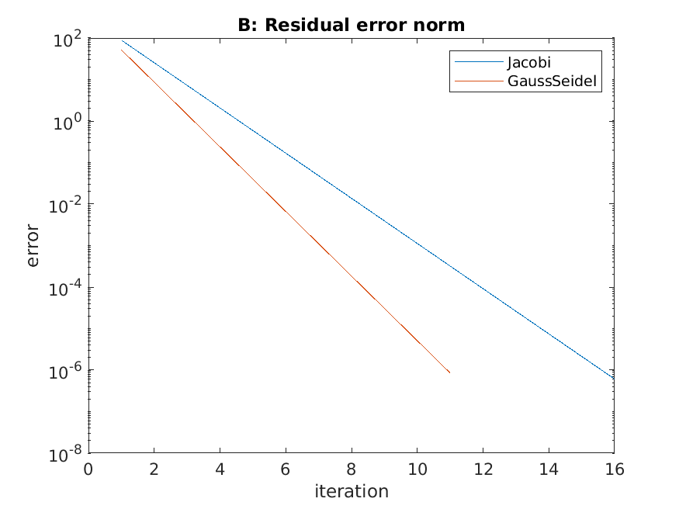

C:

W tym przypadku metody iteracyjne nie zbiegają się, a norma błędu rezydualnego dąży do nieskończoności.

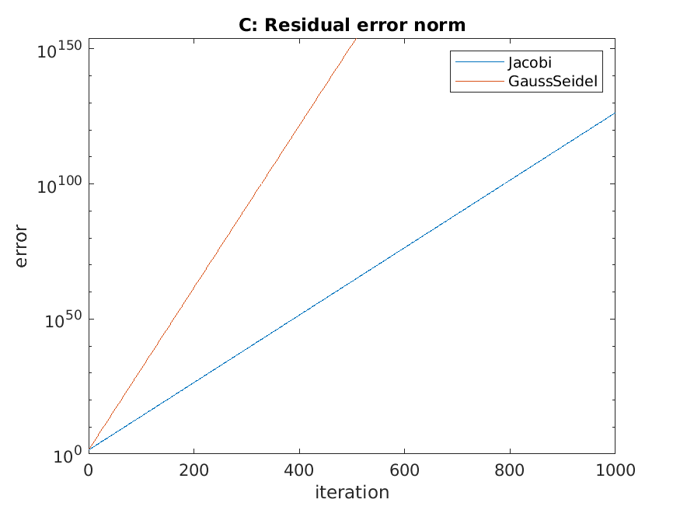

D:

W przypadku faktoryzacji LU błąd jest niewielki i wynika z zaokrągleń liczb zmiennoprzecinkowych. Czas wykonania to 4362 ms, jakieś 30 razy dłużej niż Gauss-Seidel i Jacobi w podpunkcie B (ale zawsze działa, również dla danych z podpunktu C).

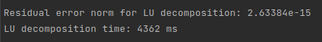

E:

Metoda Gaussa-Seidla sprawdza się lepiej, czas obliczeń rośnie wolniej.

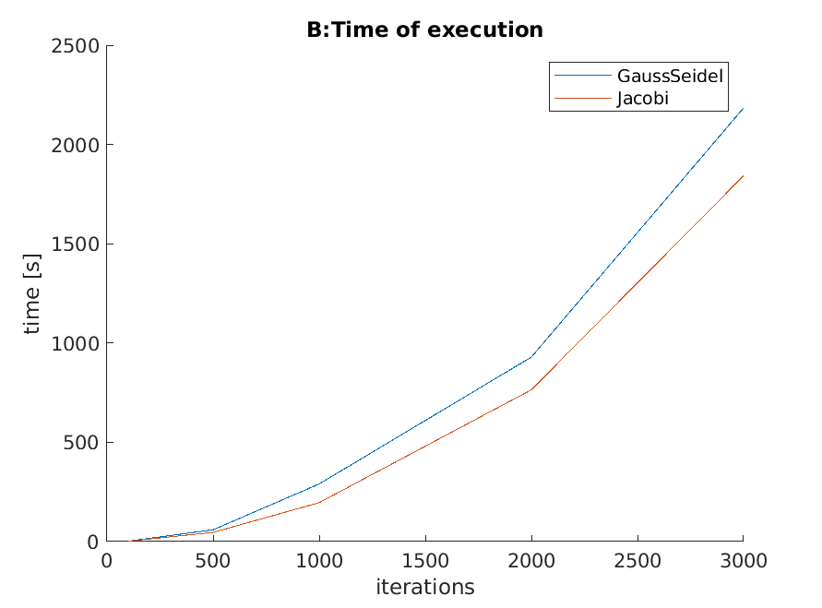

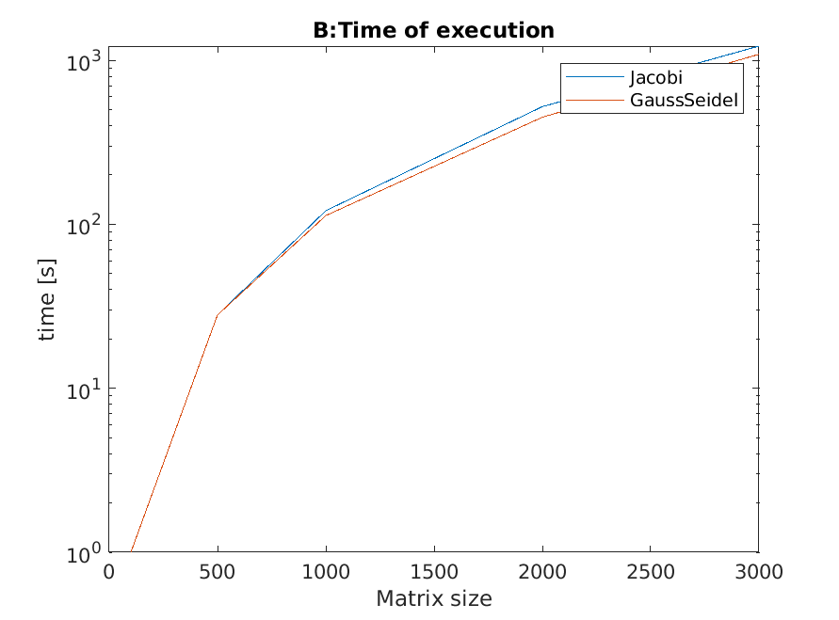
F:

Metoda Gaussa-Seidla działa szybciej niż Jacobiego dla większych rozmiarów macierzy, dla rozmiarów do około 1000 na 1000 czas wykonania jest praktycznie taki sam. Faktoryzacja LU działa dużo wolniej, lecz sprawdza się w każdym przypadku (podczas gdy metody iteracyjne mogą się nie zbiegać).

